NASKAH USULAN PENYUSUNAN SKRIPSI
TAHUN AKADEMIK 2014/2015



PROGRAM STUDI TEKNIK <isian>

JUDUL
<menggunakan huruf kapital>
<Judul penelitian sebaiknya singkat dan spesifik, tetapi cukup jelas untuk memberi gambaran mengenai penelitian yang diusulkan. Berikan terjemahan judul dalam bahasa Inggris>

<nama>
<NPM>

FAKULTAS TEKNIK
UNIVERSITAS IBN KHALDUN BOGOR
BOGOR
<TAHUN>
1 | LATAR BELAKANG
Penelitian dilakukan untuk menjawab keingintahuan peneliti untuk mengungkapkan suatu gejala/konsep/dugaan atau menerapkannya untuk suatu tujuan. Kemukakan hal-hal yang yang mendorong atau argumentasi pentingnya dilakukan penelitian. Uraikan proses dalam mengidentifikasikan masalah penelitian. Latar belakang dirangkum dalam 2 (dua) alinea.
Contoh:
Pemanfaatan secara langsung energi dalam ujud akhir berupa energi elektrik telah menjadi pilihan dalam masyarakat moderen yang dinamis dan menyenangkan. Salah satu bentuk energi primer yang dapat dikonversi menjadi energi elektrik adalah energi dari gelombang elektromagnetik sinar matahari melalui prinsip sel fotovoltaik sebagai bentuk energi baru. Prinsip tersebut merupakan konversi energi di dalam sistem solar cell (sel matahari), di mana solar cell tersebut mempunyai karakteristik arus konstan terhadap perubahan tegangan sampai nilai batas maksimumnya.
Perolehan tegangan pada sistem solar cell berasal dari sambungan yang diperoleh dengan menggabungkan semikonduktor jenis n dan p. Untuk mendapatkannya dapat dilakukan dengan pengamatan dan pengukuran langsung terhadap sistem solar cell, sehingga karakteristiknya dapat diujudkan dalam bentuk tabel maupun grafik.

2 | RUMUSAN MASALAH
Rumuskan dengan jelas permasalahan yang ingin diteliti. Uraikan pendekatan dan konsep untuk menjawab masalah yang diteliti, hipotesis yang akan diuji atau dugaan yang akan dibuktikan. Dalam rumusan masalah dapat dijelaskan definisi, asumsi, dan lingkup yang menjadi batasan penelitian. Uraian rumusan masalah tidak perlu dalam bentuk pertanyaan.
Contoh:
Nilai maksimum voltage yang terbangkitkan antara daerah yang tersinari dan tidak tersinari (daerah gelap) pada suatu kristal semikonduktor dapat diupayakan dengan mengarahkan secara tegak lurus terhadap arah datangnya sinar matahari. Karakteristik arus konstan terhadap perubahan tegangan yang terjadi dapat dibandingkan terhadap karakteristik hasil uji coba sebelum atau setelah pabrikasi.
Pemanfaatan lebih lanjut sistem solar cell dapat diujudkan dalam bentuk prasarana praktikum untuk pengamatan karakteristik solar cell terhadap perubahan beban sebagai upaya pendalaman terhadap prinsip-prinsip konversi energi untuk memperoleh energi elektrik.

3 | TINJAUAN PUSTAKA
Usahakan pustaka terbaru, relevan, dan asli, misalnya jurnal ilmiah. Uraikan dengan jelas kajian pustaka yang menimbulkan gagasan dan mendasari penelitian yang akan dilakukan. Tinjauan pustaka menguraikan teori, temuan, dan bahan penelitian lain yang diperoleh dari acuan yang dijadikan landasan untuk melakukan penelitian yang diusulkan. Uraian dalam tinjauan pustaka dibawa untuk menyusun kerangka atau konsep yang akan digunakan dalam penelitian. Tinjauan pustaka mengacu pada Daftar Pustaka (Lampiran 3).
Contoh:
Konversi fotoelektrik adalah peubahan energi dari gelombang elektromagnetik sinar matahari menjadi energi elektrik dan terjadi dalam sistem solar cell yang dibatasi dengan efisiensi konversi relatif lebih rendah. Konversi fotoelektrik tersebut masih merupakan peristiwa dalam laborat sampai pada tahun 1941 ketika Ohl menemukan efek fotovoltaik pada sambungan dua semikonduktor jenis n dan p. Hal yang menarik sistem tersebut terutama adalah kemampuannya mengubah energi gelombang elektromagnetik sinar matahari menjadi energi listrik secara langsung (directly). Menggunakan konstanta konversi fotoelektrik sebesar 1395 watt per m² telah dibuktikan, bahwa temperatur radiasi efektif di permukaan matahari adalah sekitar 6000 K (10800 ºR)[1]. Menurut hukum perpindahan panas radiasi Wiens, energi hasil radiasi sinar matahari yang paling mungkin adalah sekitar 2,8 eV. Meskipun energi ini sangat kecil jika dibandingkan energi yang didapat dari reaksi nuklir, tetapi lebih dari cukup untuk mengupas elektron valensi dari beberapa macam material.
Kesuksesan operasi solar cell mengandalkan pada kerja sambungan n-p. Suatu sambungan n-p pertama kali dibentuk, terdapatlah suatu proses pemuatan sementara yang menimbulkan suatu medan listrik di sekitar sambungan. Meskipun semikonduktor jenis n dan jenis p netral oleh dirinya sendiri, konsentrasi elektron di material jenis n begitu tinggi, sehingga ketika digabungkan dengan semikonduktor jenis p beberapa elektron dari material n akan “luber” dan masuk ke dalam lubang-lubang material p. Ini menyebabkan material n bermuatan positif dan material p bermuatan negatif di daerah sekitar sambungan. Proses pemuatan ini berlangsung terus sampai medan listrik atau medan sambungan menghalangi aliran lebih lanjut, sehingga elektron dan aliran 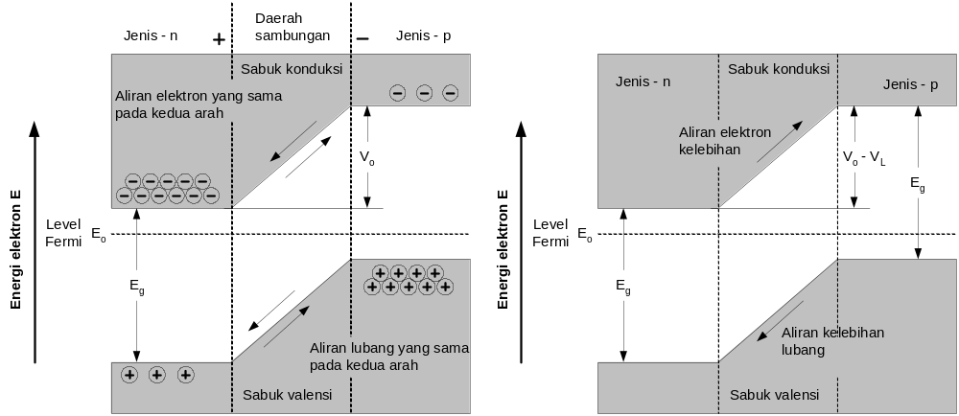lubang mempunyai arah yang sama seperti ditunjukkan pada Gambar 1.

(a) tanpa penggunaan voltage V_{L} (b) dengan penggunaan voltage V_{L}

Gambar 1. Distribusi muatan pada suatu semikonduktor sambungan jenis n-p

Foton bereaksi dengan elektron valensi di dekat sambungan p-n dan menimbulkan efek yang sama seperti yang ditimbulkan voltage bias ke depan. Dalam hal ini V_{L} ialah tegangan luar yang dibangkitkan foton. Suatu jenis sel matahari secara skematis seperti ditunjukkan pada Gambar 2.[1].
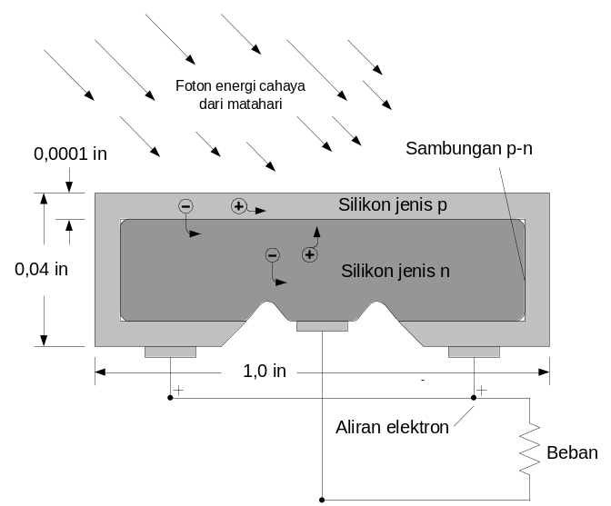

Gambar 2. Diagram skematis suatu jenis sel matahari

Foton yang tidak dipantulkan mengenai permukaan sel masuk ke lapisan terluar yang tipis dari material semikonduktor dan diubah menjadi energi panas atau membentuk pasangan ion yang mengikis elektron valensi atom semikonduktor. Untuk bisa membentuk pasangan ion, foton yang datang harus mempunyai energi yang lebih besar dari energi perangsang (E_{g}). Beberapa ion ini akan dipisahkan oleh medan listrik di sambungan dan menaikkan aliran pembawa utama dan membentuk aliran arus seperti ditunjukkan pada Gambar 3.[1].
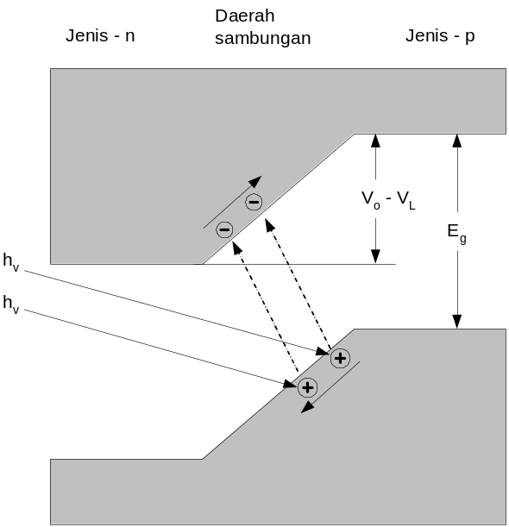

Gambar 3. Pembawa muatan yang disebabkan penyinaran sel matahari
Suatu voltage bias ke depan (V_{L}) bekerja melewati sambungan, menaikkan aliran pembawa utama (elektron untuk material p dan lubang-lubang untuk material n) lewat sambungan seperti ditunjukkan dalam Gambar 1.(b). J (rapat arus bersih) yang melewati sambungan dirumuskan dengan:
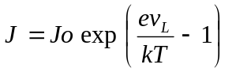……………………………….......…………………………………(1), dengan:
J_{o}= rapat arus beban jenuh berlawanan.
Rapat arus beban jenuh-berlawanan merupakan arus yang mengalir ketika bias-berlawanan yang besar dipakai untuk sambungan dan arus mengalir hanya disebabkan oleh pembawa minor (elektron untuk material n dan lubang-lubang untuk material p).
Operasi sel fotoelektrik adalah sedemikian rupa sehingga sebagian arus yang dibangkitkan oleh efek fotoelektrik J_{s} dilangsir lewat tahanan dalam sel jika tidak ada beban dalam sama sekali. Bagian rapat arus dalam sel yang pergi melalui beban luar adalah J_{L} , dan memberikan persamaan:
J_{L}=J_{s} – J………………………………………………………............………………………….(2).
Substitusi persamaan (1) ke (2) didapatkan:
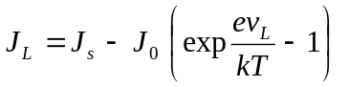……………….………………..…....………………………..(3).
Untuk V_{L} sama dengan nol, yaitu pada kondisi hubungan pendek, bentuk eksponensial pada jumlah terakhir mendekati satu dan J_{L} = J_{s}, yaitu rapat arus hubung singkat. Nilai J_{s} adalah fungsi fluks foton yang datang.
Suatu karakteristik arus-tegangan solar cell seperti ditunjukkan pada Gambar 4.
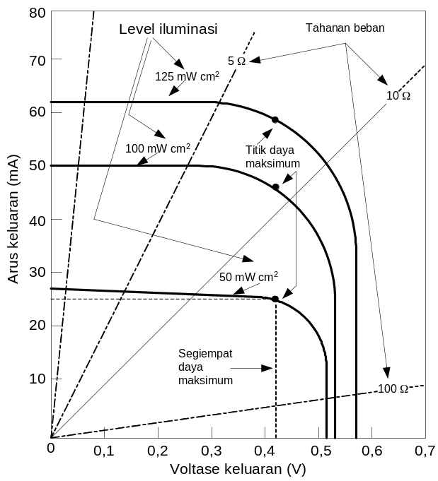
Gambar 4. Karakteristik arus-tegangan solar cell
Dan seterusnya...................................................................................................................................

4 | TUJUAN PENELITIAN
Berikan pernyataan singkat mengenai tujuan penelitian. Penelitian dapat bertujuan untuk menjajagi, menguraikan, menerangkan, membuktikan, atau menerapkan suatu gejala, konsep (dugaan), atau membuat suatu prototipe.
Contoh:
Penelitian yang akan dilaksanakan mengandung beberapa tujuan yang ingin dicapai, yaitu:
- Memperoleh prasarana baru berupa modul praktikum untuk pengamatan konversi energi fotoelektrik melalui efek fotovoltaik dari solar cell,
- Memperoleh grafik hubungan arus-tegangan suatu solar cell berdasarkan waktu dan sudut arah datangnya sinar matahari,
- Memperoleh karakteristik solar cell terhadap perubahan beban berdasarkan waktu dan sudut arah datangnya sinar matahari, dan
- Kemungkinan pengembangannya dalam bentuk sistem catu energi berupa sistem hibrid untuk pemanfaatan secara kontinu maupun sebagai catu energi kondisi darurat.

5 | KONTRIBUSI PENELITIAN
Uraikan kontribusi penelitian pada pengembangan ilmu pengetahuan dan teknologi atau pemecahan masalah pembangunan atau pengembangan kelembagaan.
Contoh:
Setelah pelaksanaan dan pencapaian tujuan penelitian, maka dapat diharapkan kontribusi hasil penelitian sebagai berikut:
- Mengaktualisasikan pemahaman teoritikal yang telah diperoleh dalam perspektif proses fotoelektrik secara langsung.
- Memanfaatkan sistem konversi energi fotoelektrik untuk berbagai kemungkinan atau kesempatan sebagai upaya penambahan modul praktikum.

6 | METODE PENELITIAN
Uraikan metode yang digunakan dalam penelitian secara rinci. Uraian dapat meliputi variabel dalam penelitian, model yang digunakan, rancangan penelitian, teknik pengumpulan dan analisis data, cara penafsiran dan pengumpulan hasil penelitian. Untuk penelitian yang menggunakan metode kualitatif, dapat dijelaskan pendekatan yang digunakan, proses pengumpulan dan analisis informasi, proses penafsiran dan penyimpulan hasil penelitian.
Contoh:
Metode yang akan diterapkan dalam pelaksanaan penelitian diuraikan melalui pentahapan seperti berikut:
- Sistem solar cell dihadapkan secara langsung terhadap arah datangnya sinar matahari dengan waktu yang berlainan untuk mengetahui intensitas sinar matahari.
- Mengacu ke intensitas sinar matahari terbesar yang telah diperoleh berkaitan dengan waktu dan arah datangnya sinar matahari, maka dapat dilakukan pengamatan dengan fluktuasi beban untuk memperoleh karakteristik solar cell yang dipunyai.

7 | JADWAL PELAKSANAAN
Buatlah jadwal kegiatan penelitian, meliputi kegiatan persiapan pelaksanaan dan penyusunan skripsi hasil penelitian atau dalam bentuk barchart. Barchart memberikan rincian kegiatan dan jadwal pewlaksanaan kegiatan tersebut. Jadwal pelaksanaan mengacu kepada Metode Penelitian.
Contoh:
Jadwal pelaksanaan penelitian dibagi menjadi tiga tahap, yaitu tahap persiapan, pelaksanaan, dan pembuatan laporan dan presentasi hasil penelitian. Tahap persiapan dilakukan perencanaan menyeluruh terhadap segi pendanaan maupun segi material. Tahapa pelaksanaan, merupakan kegiatan yang membutuhkan alokasi waktu cukup lama, karena kegiatan ini meliputi pembelian peralatan sampaia uji coba dan analisis. Tahap pembuatan laporan hasil dan presentasi merupakan tahap akhir pelaksanaan penelitian ini. Jadwal pelaksanaan penelitian diujudkan dalam bentuk bar chart atau time table seperti ditunjukkan pada Lampiran 1.

8 | PERKIRAAN BIAYA PENELITIAN
Berikan rincian biaya penelitian. Rincian biaya mengacu kepada kegiatan yang diuraikan dalam Metode Penelitian. Rekapitulasi biaya penelitian:
      - Honorarium
      - Bahan dan Peralatan Penelitian
      - Perjalanan
      - Biaya pembuatan skripsi (laporan penelitian)
      - Seminar/siding/ujian
      - Biaya Lain-lain
Contoh:
Biaya penelitian terdiri dari 4 sub, meliputi sub biaya upah personalia penelitian, sub biaya peralatan dan bahan, sub biaya perjalanan ke tempat pembelian peralatan (Bogor–Bandung), dan sub biaya lain-lain berupa biaya tak terduga sebesar 10 % dari jumlah ketiga sub biaya. Pelaksanaan penelitian sesuai jadwal penelitian dilakukan selama 6 bulan (24 minggu), sehingga Peneliti I mendapatkan upah sebesar Rp50.000,00 (lima puluh ribu rupiah per minggu, Peneliti II mendapatkan upah sebesar Rp 40.000,00 (empat puluh ribu rupiah) per minggu, Teknisi mendapatkan upah sebesar Rp10.000,00 (sepuluh ribu rupiah) per minggu, dan Tenaga administrasi mendapatkan upah sebesar Rp5.000,00 (lima ribu rupiah) per minggu.
Sub biaya alat dan bahan untuk digunakan untuk pembelian 1unit Solar Cell dari LEN (Lembaga Elektronika Nasional)-LIPI di Bandung sebesar Rp1.500.000,00 (satu juta lima ratus ribu rupiah) dan peralatann lainnya (meliputi pembuatan pondasi atau angkur, dan peralatan elektrikal lainnya) diperkirakan membutuhkan biaya sebesar Rp750.000,00 (tujuh ratus lima puluh ribu rupiah). Sub biaya perjalanan ke tempat pembelian peralatan (Bogor–Bandung p.p.) diperlirakan membutuhkan biaya sebesar Rp100.000,00 (seratus ribu rupiah). Sub biaya tak terduga berupa biaya lain-lain diperkirakan sebesar 10 % dari jumlah ketiga sub biaya tersebut (sub biaya upah personalia penelitian, sub biaya peralatan dan bahan, sub biaya perjalanan ke tempat pembelian peralatan).
Total biaya sebesar Rp5.357.000,00 (lima juta tiga ratus lima puluh tujuh ribu rupiah). Rincian perkiraan biaya penelitian seperti ditunjukkan pada Lampiran 2.

9 | LAMPIRAN-LAMPIRAN
Lampiran-lampiran, meliputi:
Lampiran 1 Jadwal Penelitian
Lampiran 2 Rinciaan Biaya
Lampiran 3 Daftar Pustaka
Lampiran 4 Currriculum Vitae (CV) atau Daftar Riwayat Hidup

Contoh :
Lampiran 1

JADWAL PENELITIAN
ANALISIS PEMBEBANAN SISTEM SOLAR CELL & UPAYA PEMANFAATANNYA UNTUK PRASARANA PRAKTIKUM PEMBANGKITAN ENERGI LISTRIK

Jenis Kegiatan |  | Alokasi waktu
 | Maret-07 |  |  |  |  |  |  |  | April-07 |  |  |  |  |  |  |  | Mei-07 |  |  |  |  |  |  |  | Juni-07 |  |  |  |  |  |  |  | Juli-07 |  |  |  |  |  |  |  | Agustus-07
 | I |  | II |  | III |  | IV |  | I |  | II |  | III |  | IV |  | I |  | II |  | III |  | IV |  | I |  | II |  | III |  | IV |  | I |  | II |  | III |  | IV |  | I |  | II |  | III |  | IV
Persiapan
1.1 Pembuatan proposal dan perizinan
1.2 Alokasi dana dan pemanfaatannya
1.3.Survei lapangan
Pelaksanaan
2.1 Pembelian alat dan bahan
2.2 Pemasangan alat dan bahan
2.3 Uji coba dan pengamatan
2.4 Analisis hasil pengamatan
Pelaporan
3.1 Pembuatan laporan
3.2 Persiapan presentasi
3.3 Pelaksanaan presentasi hasil

Lampiran 2

BIAYA PENELITIAN

- Upah / Minggu (total 24 minggu)
1.1 Peneliti I (Rp50.000,00) : Rp 1.200.000,00
1.2 Peneliti II (Rp40.000,00 ) : Rp 960.000,00
1.3 Pembantu / Teknisi (Rp10.000,00 ) : Rp 240.000,00
1.4 Tenaga Administrasi (Rp5.000,00 ) : Rp 120.000,00

Sub Total 1 : Rp 2.520.000,00

- Alat dan bahan
2.1 Unit Solar Cell : Rp 1.500.000,00
2.2 Peralatan lainnya : Rp 500.000,00
2.3 Pondasi + angkur : Rp 250.000,00

Sub Total 2 : Rp 2.250.000,00

- Perjalanan
Perjalanan lokal (Bogor–Bandung p.p.) : Rp 100.000,00
Sub Total 3 : Rp 100.000,00

- Lain – lain : Rp 487.000,00

TOTAL BIAYA (1+2+3+4) : Rp 5.357.000,00

Lampiran 3

DAFTAR PUSTAKA
Pemilihan metode penulisan daftar pustaka dapat dipilih, metode Vancouver (metode numeris atau urutan angka) atau metode Harvard (metode alfabetis atau urutan abjad metode nama tahun).
Penerapan Metode Vancouver
Sesuai sampul buku:
WC Reynold and HC Perkin HC
Termodinamika Teknik (edisi kedua)
Diterjemahkan oleh: Filino Harahap
Penerbit Erlangga
Jakarta
1996
dimisalkan sebagai referensi ke-1

Archie J. Culp Jr.
Principles of Energy Conversion,
McGraw-Hill Book Company
New York
1979
dimisalkan sebagai referensi ke-2

dst.

Penulisan dalam batang tulisan:
……………………………………………………………………………………………………………………………………………, yaitu[1]:

…………………
……………………
……………………………………………………………………………………………………………………………………………………………………………………………………………………………[2].

Penulisan dalam daftar pustaka:

DAFTAR PUSTAKA
[1] | Reynold, WC, HC Perkin, Termodinamika Teknik, (edisi kedua), diterjemahkan oleh: Filino Harahap, Erlangga, Jakarta, 1996.
[2] | Culp, Archie J., Jr., Principles of Energy Conversion, McGraw-Hill, New York, 1979.

Penerapan Metode Harvard
Sesuai sampul buku:
WC Reynold and HC Perkin HC
Termodinamika Teknik (edisi kedua)
Diterjemahkan oleh: Filino Harahap
Penerbit Erlangga
Jakarta
1996
dimisalkan sebagai referensi

Archie J. Culp Jr.
Principles of Energy Conversion,
McGraw-Hill Book Company
New York
1979
dimisalkan sebagai referensi

dst.

Penulisan dalam batang tulisan:
……………………………………………………………………………………………………………………………………………, yaitu (Reynold dan Perkin 1996):

…………………
……………………
…………………………………………………………………………………………………………………………………………………………………………………………………………………………… (Culp 1979).

Penulisan dalam daftar pustaka:

DAFTAR PUSTAKA
Culp AW Jr. 1979. Principles of Energy Conversion, New York: McGraw-Hill.
Reynold WC, Perkin HC, 1996. Termodinamika Teknik (edisi kedua). Terjemahan dari: Filino Harahap. Jakarta: Erlangga.

Contoh lain dari penerapan Metode Harvard:

DAFTAR PUSTAKA
Buist RJ, Lau PG. 1997. Thermoelectric Power Generator Design and Election from TE Cooling Module Specifications. TE Technology USA.
Godfrey S. 1996. An Introduction to Thermoelectric Coolers, Melcor Corporation USA.
Gromov G. 2002. Thermoelectric Cooling Modules. Di dalam Business Briefing: Global Photonics Application and Technology. [3 Juli 2005] ini tanggal download dari Internet.
Heikes RR, Ure RW Jr. 1961. Thermoelectricity: Science and Engineering. London: Interscience Publisher.
MacDonald DKC. 1962. Thermoelectricity: An Introduction to the Principles. New Jersey: John Wiley & Sons.

